时间 | 地点 | 班级 | 姓名 | 学号 | 成绩
 | 机-320 | 计科2632 | 段辉园 | 266430069

实验二 数据库的单表查询操作
一、实验目的
- 掌握SELECT语句的基本用法。
- 使用WHERE子句进行有条件的查询。
- 掌握使用IN和NOT IN，BETWEEN…AND和NOT BETWEEN…AND来缩小查询范围的方法。
- 利用LIKE子句和通配符（下划线和百分号）实现字符串匹配查询。
- 掌握聚合函数的使用和分组筛选查询。
- 掌握对查询结果排序、去重和分页显示操作。
二、实验原理
数据表的查询语句：
SELECT [ALL|DISTINCT] <目标列表达式>
FROM <表名或视图名>
[WHERE <条件表达式>]
[GROUP BY <列名> [HAVING <条件表达式>]]
[ORDER BY <列名> [ASC|DESC];
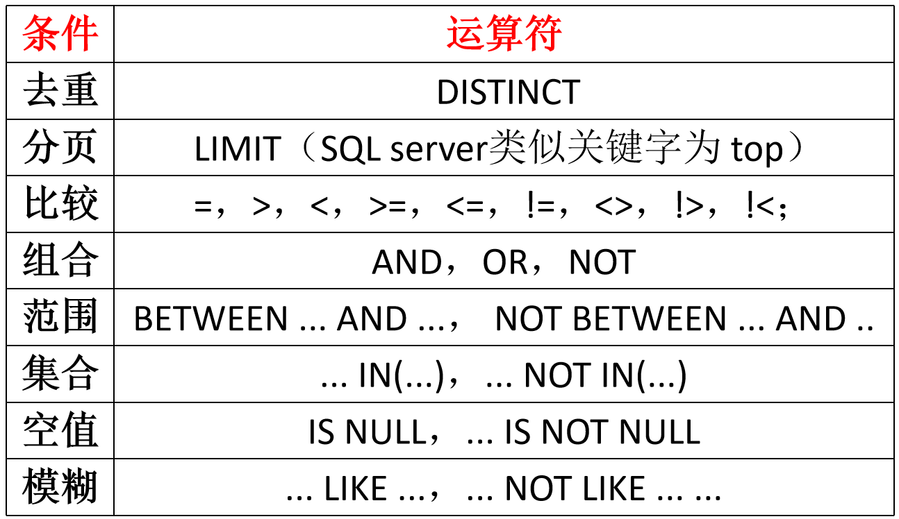
三、实验内容和步骤
导入实验一中备份的db_school数据库，进行如下操作：
1、简单查询。
(1) 查询所有学生的基本信息。
答：代码：select * from student;
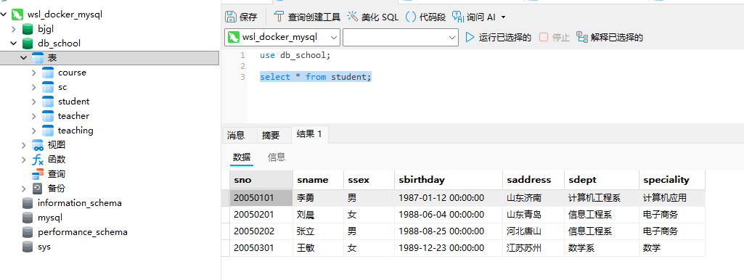
截图：
(2) 查询所有学生的学号、姓名、性别和出生日期。
答：代码：select sno, sname, ssex, sbirthday from student;
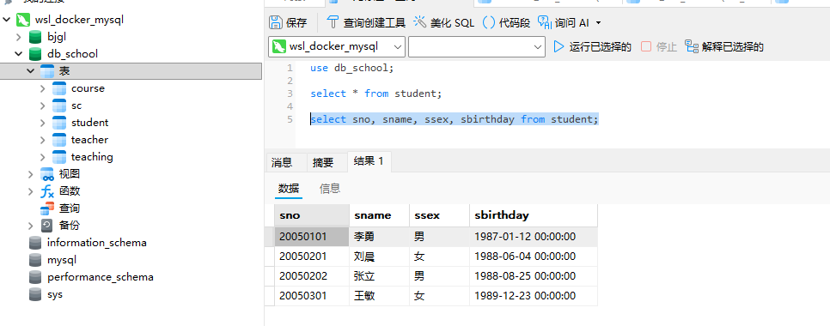
截图：
(3) 查询所有课程的课程名称。
答：代码：select cname from course;
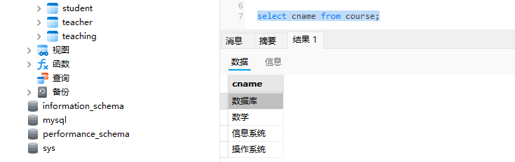
截图：
(4) 查询前10门课程的课号及课程名称。
答：代码：select cno, cname from course limit 10;
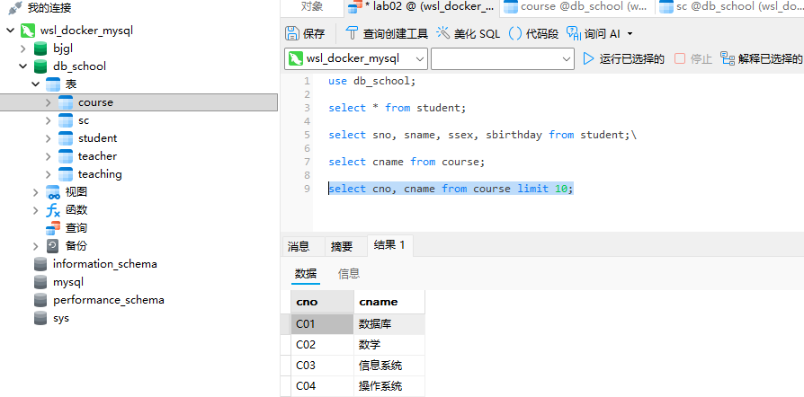
截图：

(5) 查询所有学生的姓名及年龄。
答：代码：select sname, (year(CURDATE()) - year(sbirthday)) as 年龄 from student;
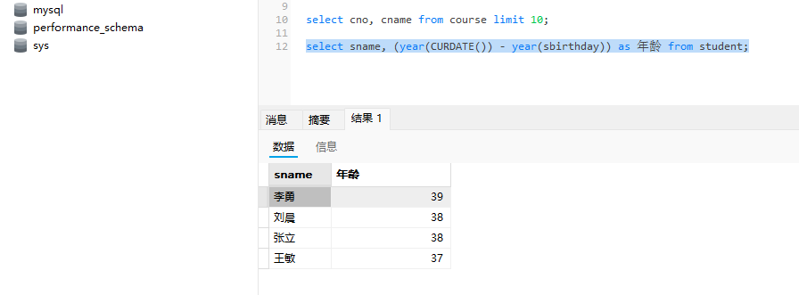
截图：
(6) 查询所有年龄大于18岁的女生的学号和姓名。
答：代码：select sno as 学号, sname as 姓名 from student where ssex = '女' and (year(CURDATE()) - year(sbirthday)) > 18;
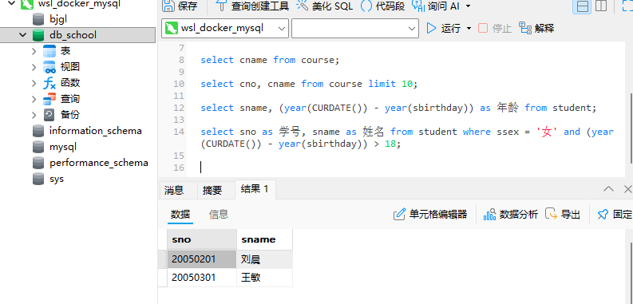
截图：
(7) 查询所有男生的信息。
答：代码：select * from student where ssex = '男';
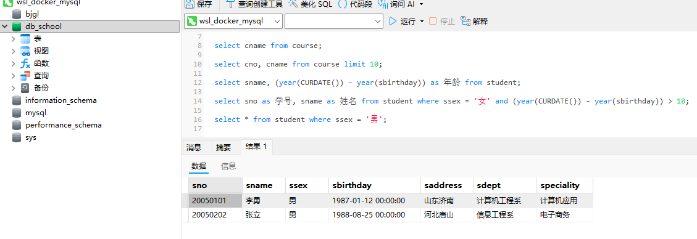
截图：
(8) 查询所有任课教师的姓名（tname）和所在系别（tdept）。
答：代码：select tname as '教师姓名', tdept as '所在系别' from teacher;
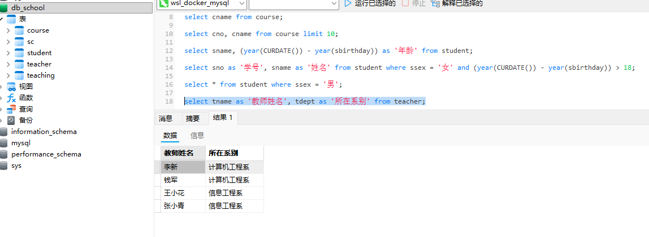
截图：
(9) 查询“电子商务”专业的学生姓名、性别和出生日期。
答：代码：select sname as '学生姓名', ssex as '性别', sbirthday as '出生日期' from student where speciality = '电子商务';
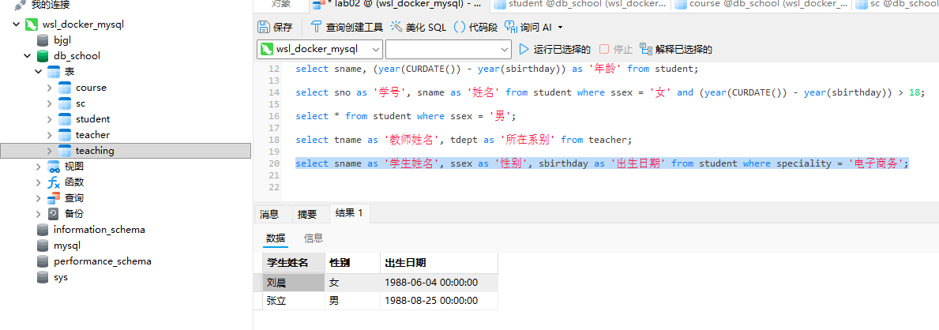
截图：
(10) 查询Student表中的所有系名。
答：代码：select distinct sdept as '系名' from student;
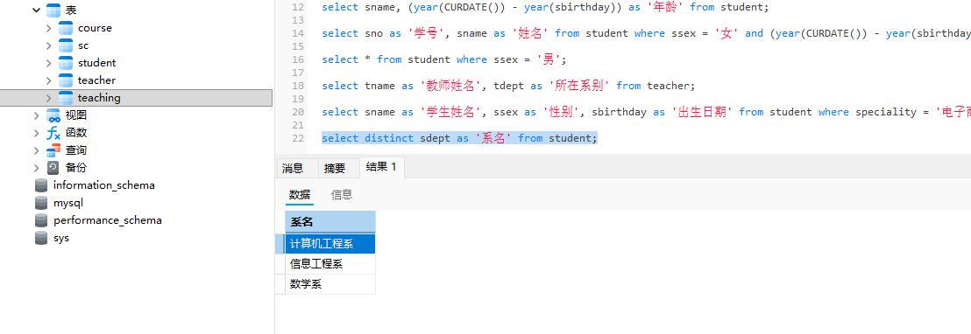
截图：
(11) 查询“C01”课程的开课学期。
答：代码：select cterm as '开课学期' from teaching where cno = 'C01';
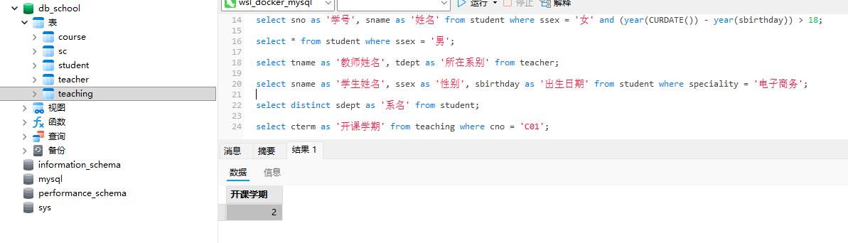
截图：
(12) 查询成绩在80～90分之间的学生学号及课号。
答：代码：select sno as '学生学号', cno as '课号' from sc where degree between 80 and 90;
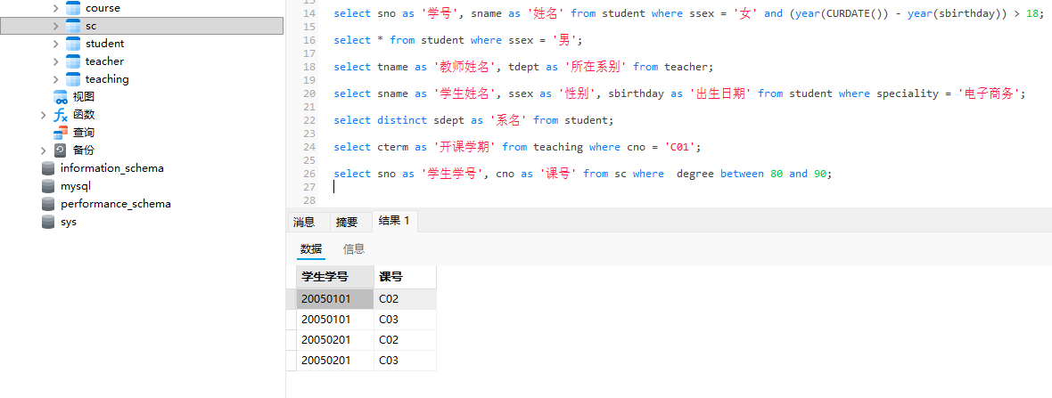
截图：
(13) 查询在1970年1月1日之前出生的男教师信息。
答：代码：select * from teacher where tsex = '男' and tbirthday < '1970-01-01';
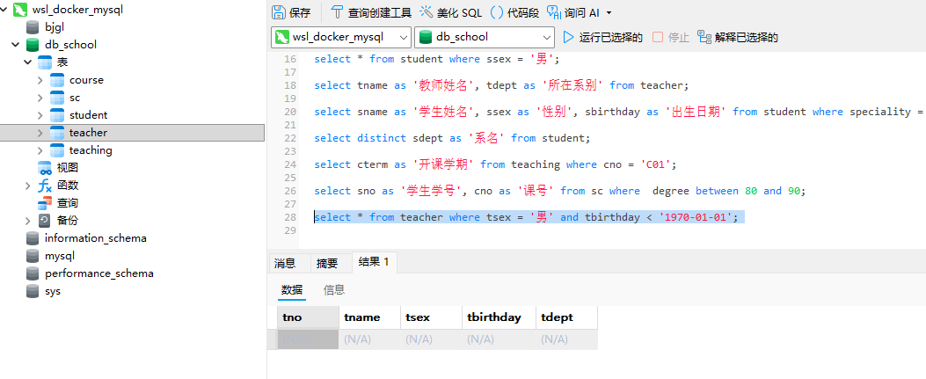
截图：
(14) 输出有成绩的学生学号。
答：代码：select distinct sno as '学号' from sc where degree is not null;
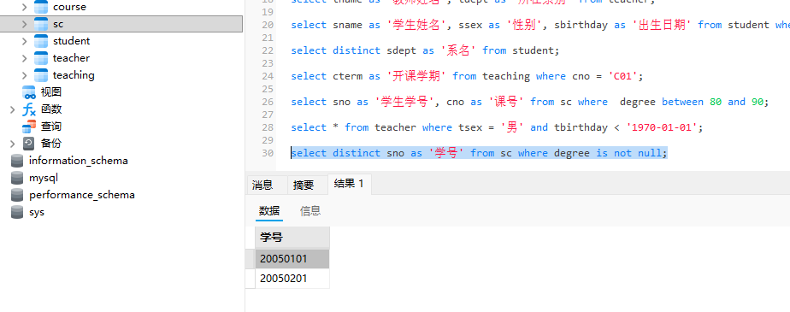
截图：
(15) 查询所有姓“刘”的学生信息。
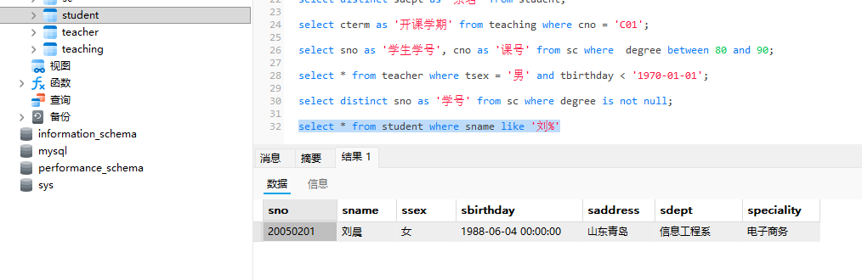
答：代码：select * from student where sname like '刘%'
截图：

(16) 查询生源地不是山东省的学生信息。
答：代码：select * from student where saddress not like '山东%';
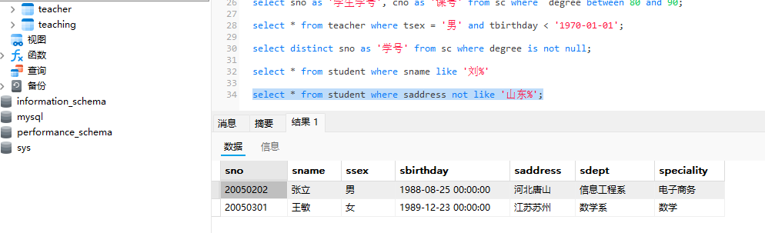
截图：
(17) 查询成绩为79分、89分或99分的记录。
答：代码：select * from sc where degree in (79,89,99);
截图：
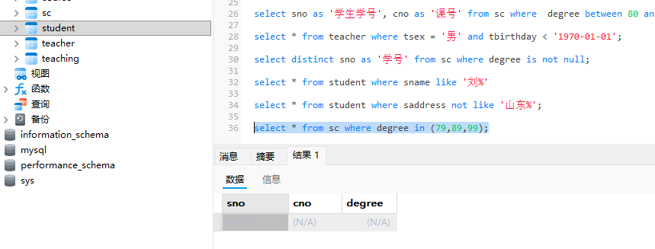
(18) 查询名字中第二个字是“小”字的男生的学生姓名和地址。
答：代码：select sname, saddress from student where ssex = '男' and sname like '_小%';
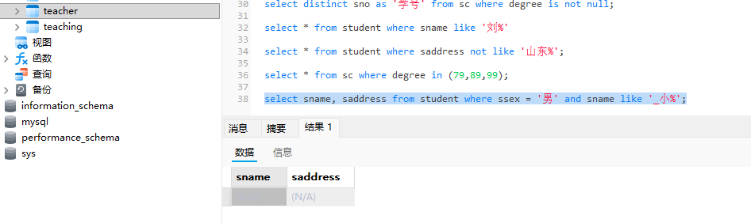
截图：

(19) 查询名称以“计算机”开头的课程名称。
答：代码：select cname from course where cname like '计算机%';
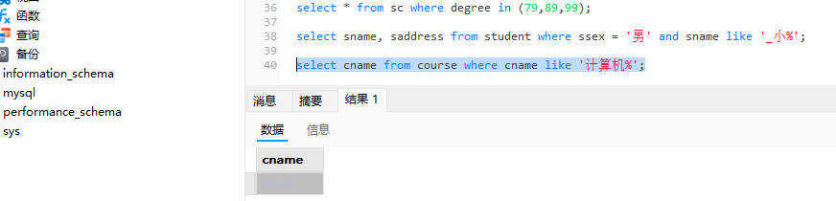
截图：

- 查询计算机工程系和软件工程系的学生信息。
答：代码：select * from student where sdept in ('计算机工程系','软件工程系');
截图：

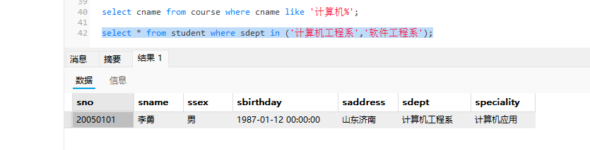
2、分组与排序练习。
(1) 统计有学生选修的课程的门数。
答：代码：select count(distinct cno) as '课程门数' from sc;
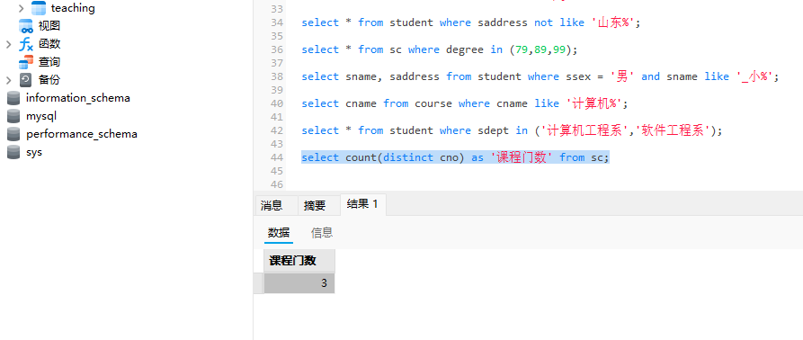
截图：
(2) 计算“c01”课程的平均成绩。
答：代码：select avg(degree) as '平均成绩' from sc where cno = 'C01';
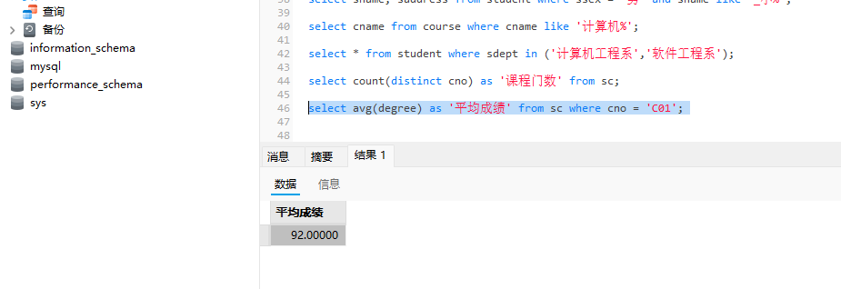
截图：
(3) 查询选修了“c03”课程的学生的学号及其成绩，查询结果按分数降序排列。
答：代码：select sno as '学号', degree as '成绩' from sc where cno = 'C03' order by degree desc;
截图：
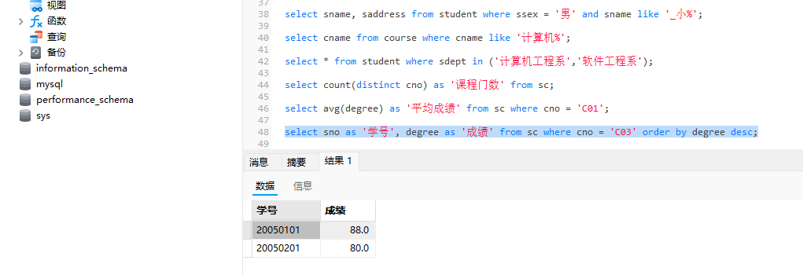
(4) 查询各个课程号及相应的选课人数。
答：代码：select cno as '课程号', count(*) as '选课人数' from sc group by cno;
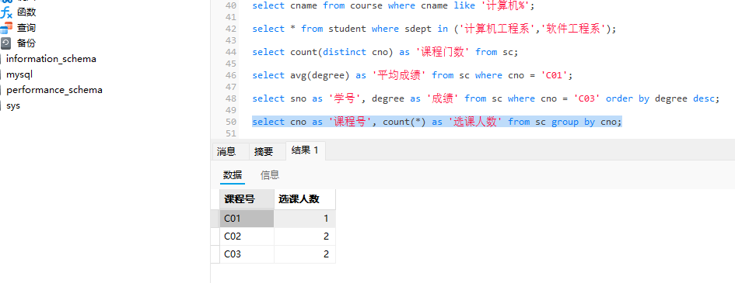
截图：
(5) 统计每门课程的选课人数和最高分。
答：代码：select cno as '课程号', count(*) as '选课人数', max(degree) as '最高分' from sc group by cno;
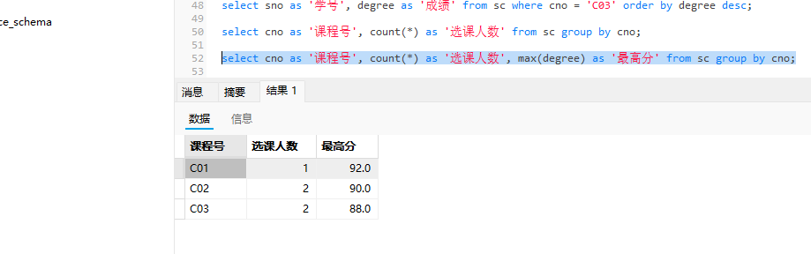
截图：
(6) 统计每个学生的选课门数和考试总成绩，并按选课门数降序排列。
答：代码：select sno as '学号', count(cno) as '选课门数', sum(degree) as '总成绩' from sc group by sno order by count(cno) DESC;
截图：
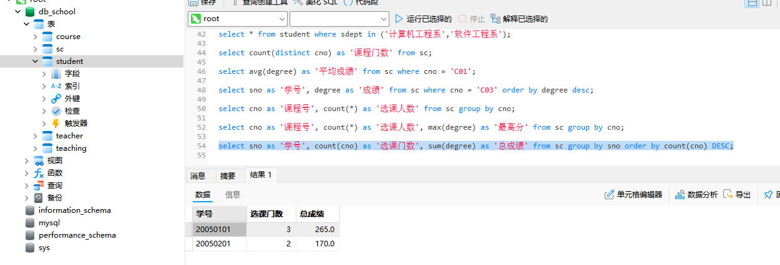
(7) 查询选修了3门以上课程的学生学号。
答：代码：select sno as '学号' from sc group by sno having count(cno) > 3;
截图：
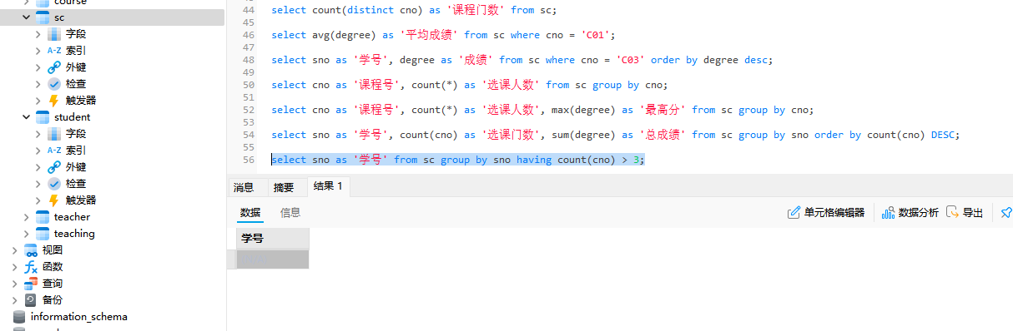
(8) 查询成绩不及格的学生学号及课号，并按成绩降序排列。
答：代码：select sno as '学号', cno as '课程号' from sc where degree < 60 order by degree DESC;
截图：
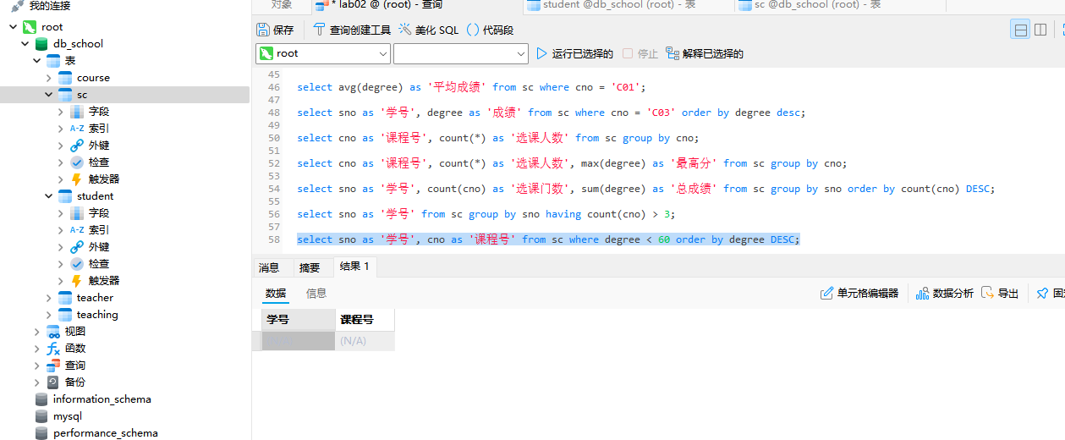
(9) 查询至少选修一门课程的学生学号。
答：代码：select distinct sno as '学号' from sc;
截图：
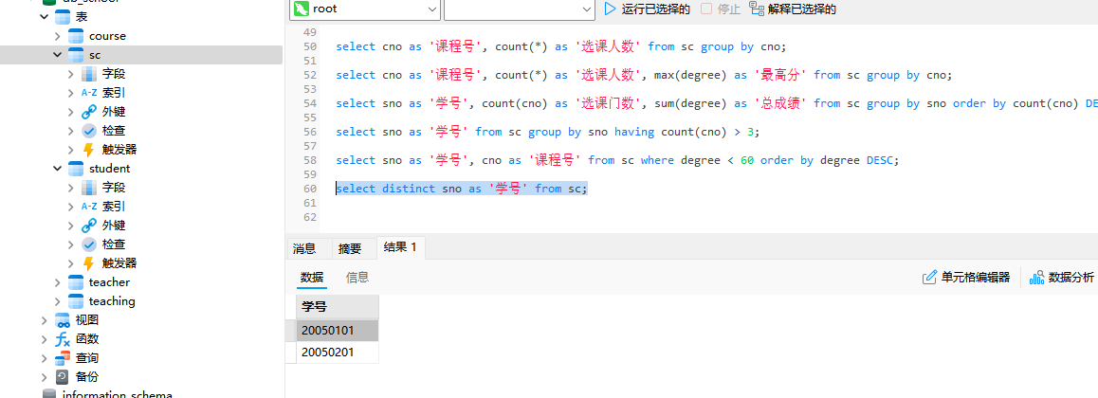
(10) 统计输出各系学生的人数
答：代码：select sdept as '系名', count(*) as '人数' from student group by sdept;
截图：
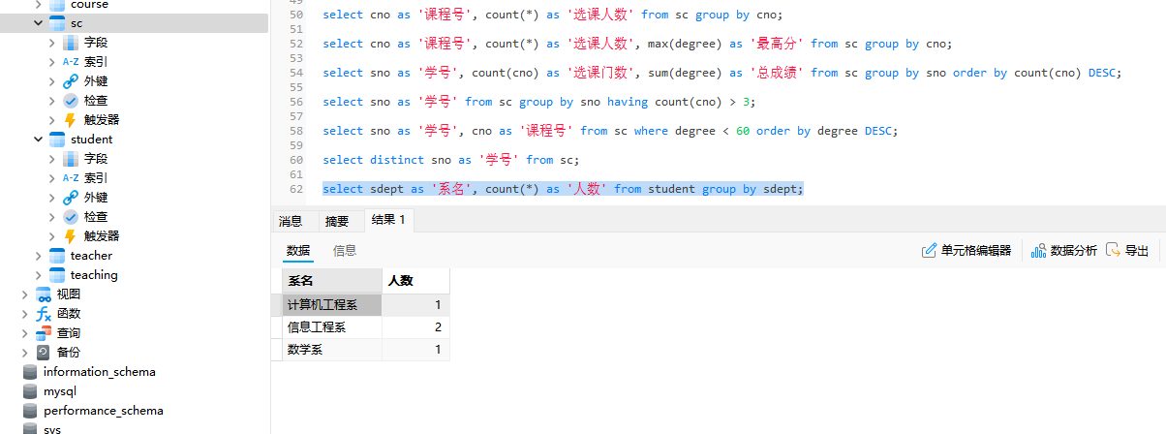
(11) 统计各系的男、女生人数。
答：代码：select sdept as '系名', ssex as '性别', count(*) as '人数' from student group by sdept, ssex;
截图：
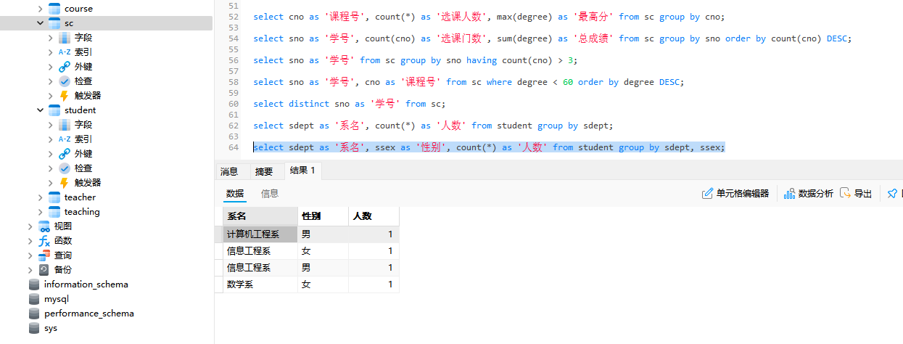
(12) 统计各班人数。
答：代码：select speciality as '班级', count(*) as '人数' from student group by speciality;
截图：

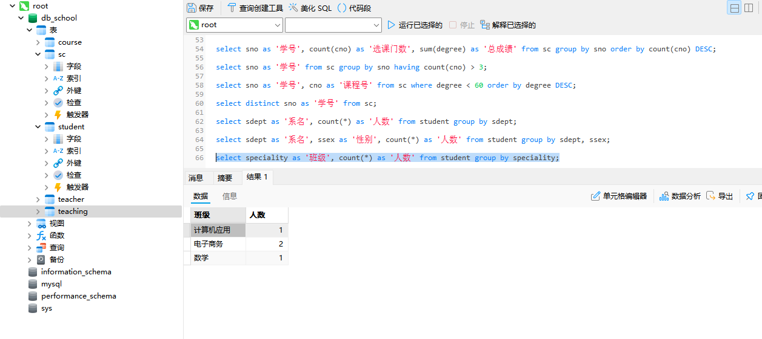

(13)统计各班男、女生人数。
答：代码：
截图：

(14)统计各系的老师人数，并按人数升序排序。
答：代码：select tdept as '所在院系', count(*) as '教师人数' from teacher group by tdept order by count(*) ASC;
截图：
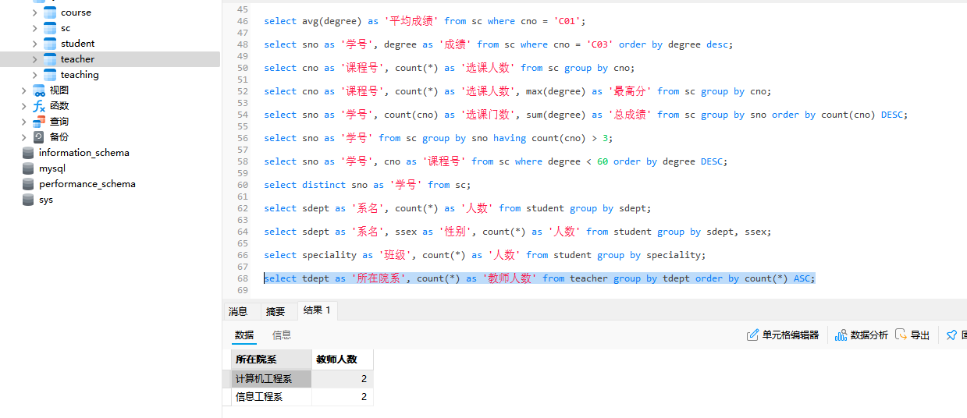
(15)统计不及格人数超过10人的课程号。
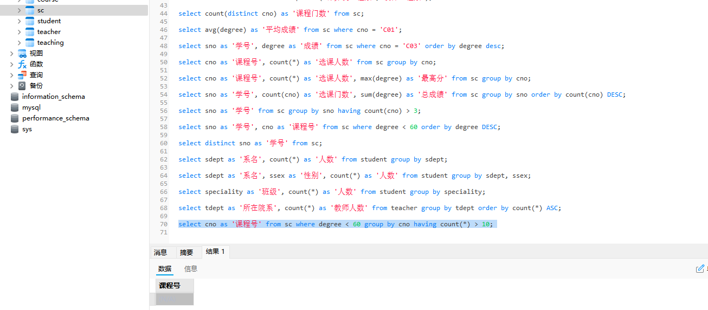
答：代码：select cno as '课程号' from sc where degree < 60 group by cno having count(*) > 10;
截图：

(16)统计选修人数超过10人的课程号。
答：代码：select cno as '课程号' from sc group by cno having count(*) > 10;
截图：
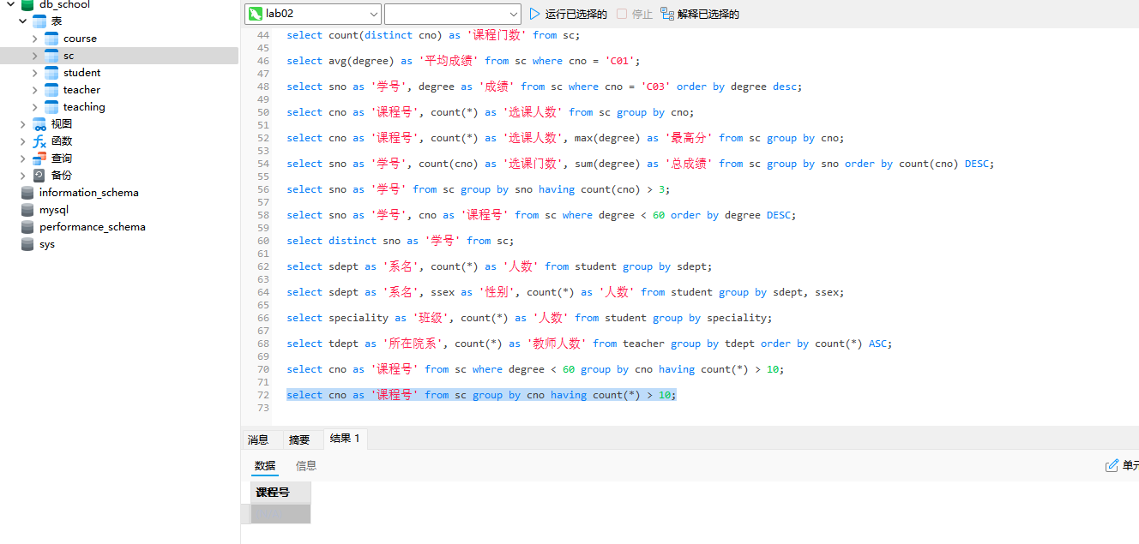
- 查询软件系的男生信息，查询结果按出生日期升序排序，出生日期相同的按地址降序排序。
答：代码：select * from student where ssex = '男' and sdept = '软件系' order by sbirthday ASC, saddress DESC;
截图：
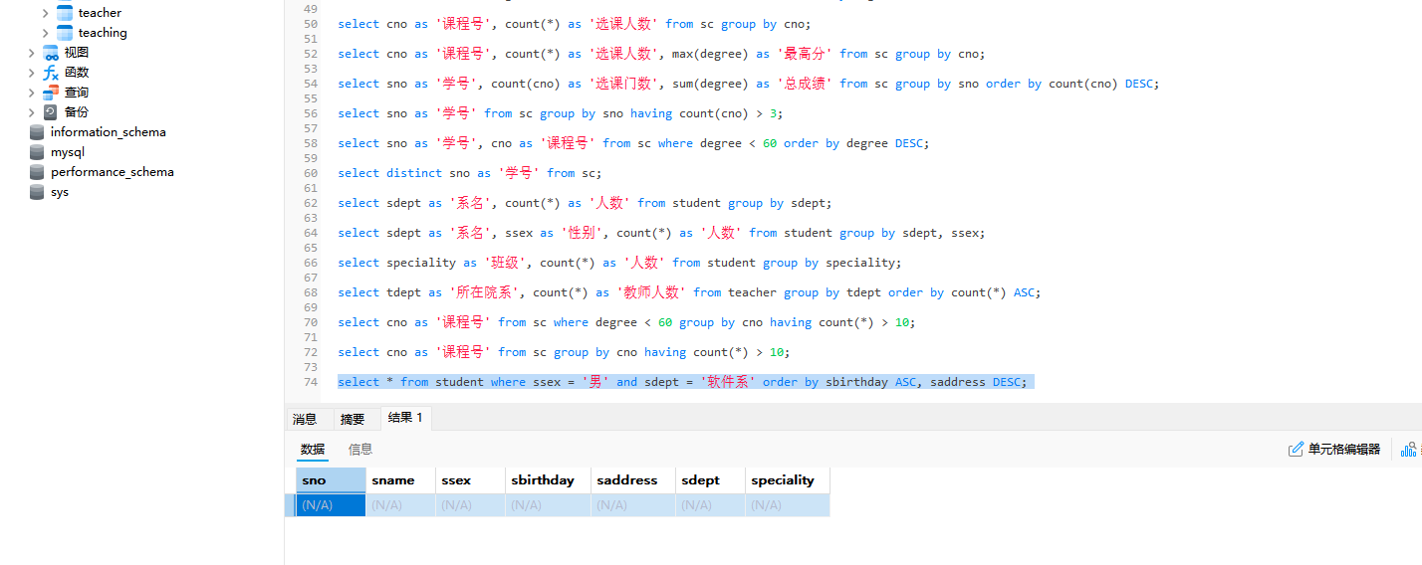
四、实验中遇到的问题和解决方法以及心得体会
1、LIKE的通配符有哪些？分别代表什么含义？
答：常用的通配符有两个：

%（百分号）：代表任意长度的字符串（包括0个字符）。
_（下划线）：代表任意单个字符。

2、知道学生的出生日期，如何求出其年龄？
答：可以用当前日期的年份减去出生日期的年份。在表达式为：YEAR(CURDATE()) - YEAR(sbirthday)

3、IS能用“=”来代替吗？
答：不能。
IS 专门用于判断空值（NULL），例如 IS NULL、IS NOT NULL。因为 NULL 代表未知的值，不是具体的数值或字符串。任何值与 NULL 使用 = 运算（包括 = NULL）结果都是 UNKNOWN，而不是 TRUE 或 FALSE，无法达到筛选空值的目的。因此，判断空值必须用 IS。

4、关键字ALL和DISTINCT有什么不同的含义？
答：ALL：是默认选项，表示保留查询结果中的所有行，包括重复行。
DISTINCT：表示去除查询结果集中的重复行，保证每一行都是唯一的。

5、聚集函数能否直接使用在SELECT子句、HAVING子句、WHERE子句、GROUP BY子句中？
答：SELECT 子句：可以。（例如 SELECT COUNT(*) FROM sc）；
HAVING 子句：可以。（例如 HAVING COUNT(*) > 3）；
WHERE 子句：不可以。（因为 WHERE 是在分组前对原始数据行进行过滤，而聚集函数是在分组后对组进行计算。如果 WHERE 中包含聚集函数，系统会报错。此时应将条件移至 HAVING 子句，或者使用子查询）；
GROUP BY 子句：不可以直接使用聚集函数作为分组依据。（GROUP BY 后面只能跟列名或列名的表达式，不能直接写 COUNT(*) 等聚集函数）。

6、WHERE子句与HAVING子句有何不同？
答：WHERE 在分组（GROUP BY）之前执行，用于过滤原始数据行；HAVING 在分组之后执行，用于过滤分组后的结果。

